Профилактический аспект в работе с родителями в рамках Недели психологии.
Профессиональный нетворкинг: «Педагог-родитель: технологии взаимодействия в современном образовании».
Выступление в рамках «Школа молодого специалиста» при методическом совете педагогов-психологов образовательных организаций г. Тамбова
23.11.2023

Кочеткова Е.А.
педагог-психолог МАОУ «Гимназия № 12 им. Г.Р. Державина»
г. Тамбов

Детско-родительские отношения – важнейший фактор, определяющий развитие и социализацию ребенка [5].
Детско-родительские отношения – один из видов семейных отношений, которые представляют собой систему разнообразных чувств, представлений, оценок, поведенческих реакций и стереотипов родителей и детей в отношении друг друга. Они имеют свою специфику, отличающую их от других межличностных отношений [2].
- Участником детско-родительских отношений является каждый человек в своей жизни.
- Детско-родительские отношения продолжаются в течение всей жизни человека.
- Детско-родительские отношения характеризуются высоким уровнем эмоциональной значимости.
- Для детско-родительских отношений свойственна конфликтность.
- Детско-родительские отношения постоянно претерпевают качественные и количественные изменения.
Детско-родительские отношения играют важную роль в развитии ребенка и успешности его последующей социализации в обществе. Оказать влияние на их результат могут следующие особенности:
- Причина рождения ребенка.
- Тип и методы семейного воспитания, от которых зависит качество общения и взаимодействия родителя и ребенка.
- Эмоциональные взаимоотношения между ребенком и родителями.
Эмоциональные отношения родителя и ребенка включают в себя проявления любви, степень принятия и уровень эмоциональной близости. Можно выделить следующие виды эмоционального отношения родителей к детям:
- Родитель безусловно принимает своего ребенка таким, какой он есть, удовлетворяя его базовые потребности и способствуя успешному развитию.
- Родитель условно принимает ребенка, отмечая лишь те его личностные черты или поступки, которые соответствуют идеальному образу, что может приводить к формированию стойких негативных чувств у ребенка.
- В отношении родителя к ребенку присутствует амбивалентность, включающая в себя негативные и позитивные чувства одновременно.
- Родитель равнодушен к своему ребенку, проявляет по отношению к нему холодность и дистанцируется.
- Родитель скрывает отвержение к ребенку, при этом продолжая выполнять свои функции.
- Родитель демонстрирует отвержение ребенка, открыто не принимает его.
В современном обществе с каждым годом отмечаются все больше факторов, оказывающих негативное влияние на развитие детско-родительских отношений. Среди них выделяют значительные социально-экономические изменения темпа жизни.
Также по наблюдениям специалистов среди современных родителей укоренилась тенденция перекладывать большую часть ответственности за развитие и воспитание детей на школьных сотрудников уже с начала школьного обучения, что значительно ослабляет эмоциональный контакт между членами семьи.
Еще одним негативным фактором в развитии детско-родительских отношений является постоянно увеличивающийся процент разводов. По статистическим данным в России ежегодно распадается более 70% браков.
Исходя из вышеперечисленного, следует отметить увеличение значимости профилактической психологической помощи в детско-родительских взаимоотношениях, среди основных видов которой можно выделить:
1. Психологическое консультирование.
2. Предоставление родителям информационной помощи.
3.Психологические тренинги или другие практические виды психологической работы [2].
Психологическое консультирование родителей проводится в форме беседы. В самом общем виде весь процесс психологического консультирования по проблемам в детско-родительских отношениях, а также каждая сессия этого процесса может включать те же этапы, что и любой вид консультирования [1]:
1) построение отношений – установление контакта на первой сессии и поддержание его на последующих;
2) основная часть – работа с проблемой, которая включает:
- расспрос клиента/клиентов (заполнение протокола беседы, сбор информации, определение проблемы, формулирование конструктивного запроса;
- проведение, если это целесообразно, диагностики причин неблагополучия;
- формулирование консультативных гипотез и их проверка;
- выработка, оценка, сравнение гипотетических решений проблемы;
- подробное планирование действий на основе выбранного решения;
- в случае необходимости обучение родителя конструктивным приемам взаимодействия с ребенком;
3) завершение, включающее обобщение результатов, получение обратной связи от клиентов и выход из контакта.

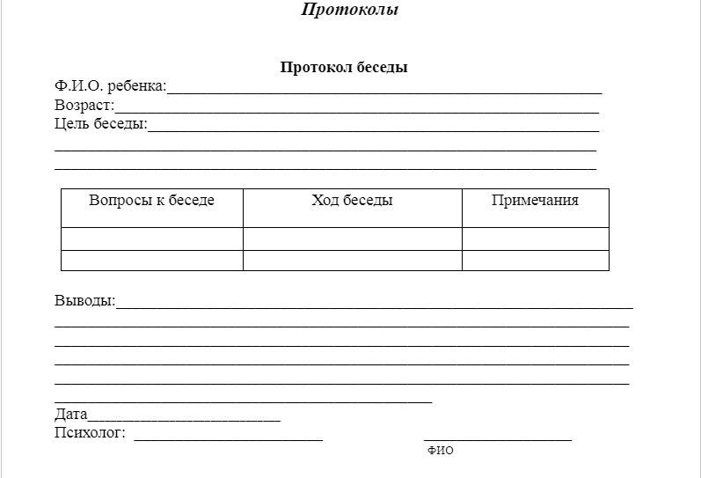

Сформулировать конструктивный запрос родителя психологу может помочь следующая схема [1].

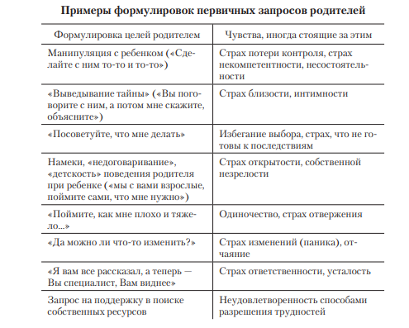

При запросе родителя на дальнейшую психологическую работу, можно использовать различные методы работы, исходя из характера проблемы: наблюдение за совместной деятельностью родителя и ребенка, стандартизированные опросники и проективные методики, психологические упражнения и игры [ 2],[4].

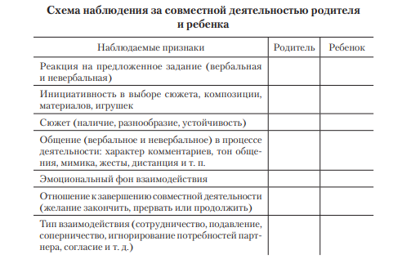
Педагог-психолог также может предоставить родителям информационную помощь по поводу детско-родительских отношений в виде:
- создания буклетов на запрашиваемую тему;
- оформления тематических информационных стендов;
- публикаций тематических статей на странице психолога на официальном сайте школы;
- подборки рекомендаций литературы, статей для родителей, а также официальных сайтов или блогов. Пример: сайт Я-родитель, созданный Фондом поддержи детей, находящихся в трудной жизненной ситуации https://www.ya-roditel.ru/

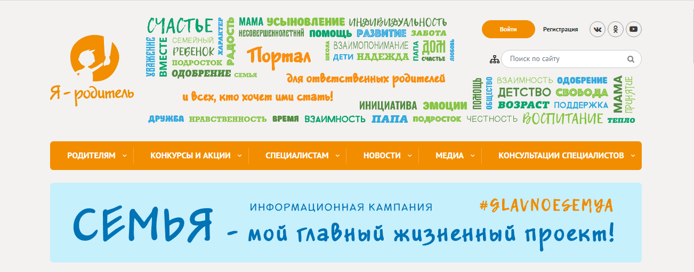

Таким образом, с каждым годом возрастает важность внедрения профилактического аспекта в работу с родителями по поводу детско-родительских отношений.

Список использованных источников
- Бадхен А.А., Родина А.М. Мастерство психологического консультирования. СПб.: Речь, 2017.
- Ершова И.А., Пермякова М.Е., Вильгельм М.А. Основные направления консультативной работы с семьей. Екатеринбург: Урал. ун-та, 2018.
- ФГОС и документация педагога-психолога 2023: отчеты, журналы, документы. Режим доступа: https://evidpo.ru/blog
- Фромм А., Гордон Т. Популярная педагогика. Екатеринбург: АРД ЛТД, 2017.
- Эйдемиллер Э.Г, Добряков И.В., Никольская И.М. Семейный диагноз и семейная психотерапия. СПб.: Речь, 2016.

